2022-2023学年《信息系统安全》期末考试试卷 （B卷）答案
考试日期：2023年2月16日

- 简答题（25分）
题号 | 答案 | 得分
1 | （1）电磁泄露：电磁波形式的辐射泄漏，电源线、控制线、信号线和地线造成的传导泄漏。可通过物理抑制，电磁屏蔽，噪声干扰来应对。 | 4分
1 | （2）信息系统管理员的疏忽或攻击者恶意行为。可加强工作人员培训，加强信息系统安全保障等方式。 | 4分
1 | （3）隐通道导致的信息泄露。可以通过挖掘隐通道、强化安全策略等。 | 4分
1 | （4）置于防磁柜中。 | 1分
2 | （1）软件使用期间无磨损，也不存在物质老化和变质 | 2分
2 | （2）用软件进行系统调度，及时发现故障并排除，指令复执技术，输入输出软件抗干扰技术 | 3分
3 | （1）信息系统是由软件、硬件组成的，支持数据密集型应用的系统。 | 2分
3 | （2）以下任何三种组合均可：  - 基于信息保障的理解，即突出系统的业务使命、全生命周期、管理、人员等理念；  - 基于风险控制的理解，即把系统的风险控制到一个可以接受的范围之内；  - 基于状态迁移的理解，即系统的状态无论怎么迁移，也不可能进入对应不安全状态的空间；  - 基于时间的理解，即发现攻击的时间+做出响应的时间<黑客实现攻击的时间；  - 基于安全体系架构的理解，以云计算为例，讲稿提供了多种典型安全架构，它们要么提供很好的隔离性，要么以可信、可控的方式，可以保证信息系统的业务连续性。  - 基于安全策略的理解，即一个信息系统是“安全系统”，指的是该系统达到了当初设计时所制定的安全策略的要求。 | 3分
4 | 不设标准答案，视学生答题情况给分。  参考答案为：学生的答案应该能体现出查找微信的服务器IP地址，以及如何使用ACL设置拦截规则。 | 5分
5 | 交换机有能力把一台物理交换机分成至多四台虚拟交换机，每台虚拟交换机和独立交换机一样，具有独立的配置文件、必要的物理端口以及分离的链路层和网络层。 | 5分

- 综合题（75分）
题号 | 答案 | 得分
1 | 硬件冗余，软件冗余，时间冗余，信息冗余 | 2分
1 | 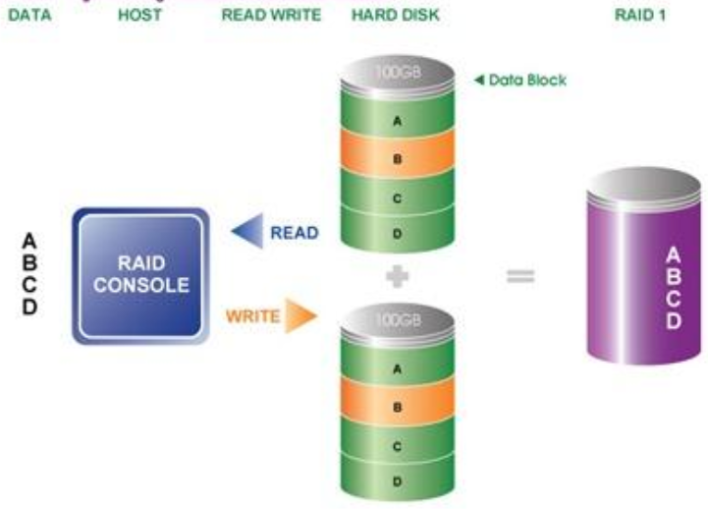  每一组盘至少两台，数据同时以同样的方式写到两个盘上，两个盘互为镜象。 | 图1分  分析1分
1 | 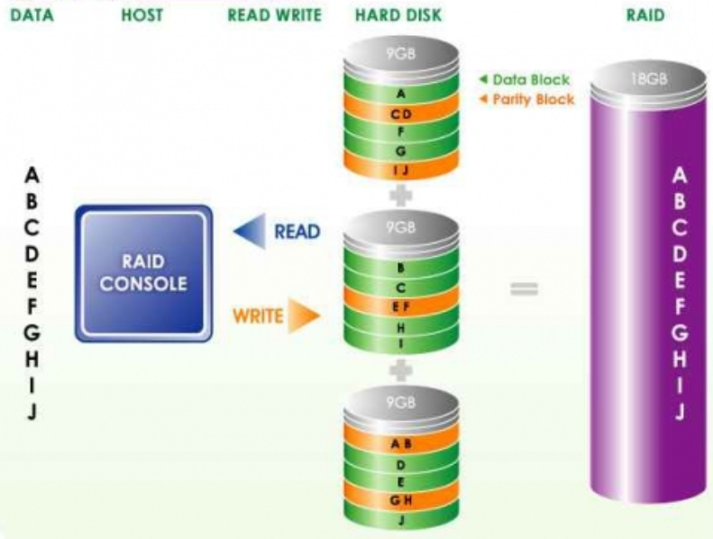  校验数据不固定在一个磁盘上，而是循环地依次分布在不同的磁盘上。至少需要3个硬盘。 | 图1分  分析1分
1 | 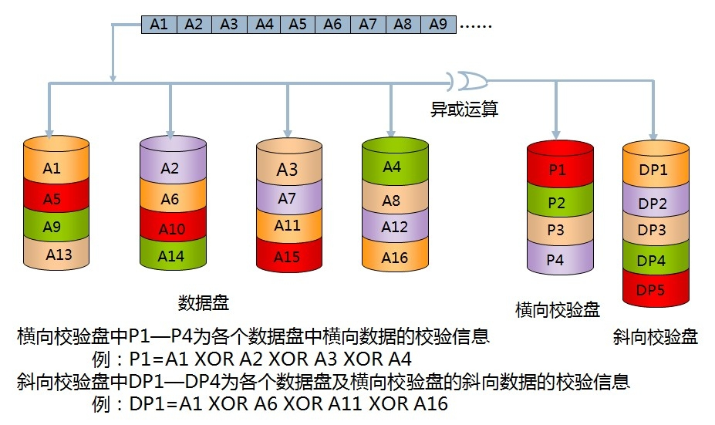  RAID6 P+Q会根据公式计算出P和Q的值，当有两个数据同时丢失时，仍可以计算出原数据 | 图1分  分析1分
1 | 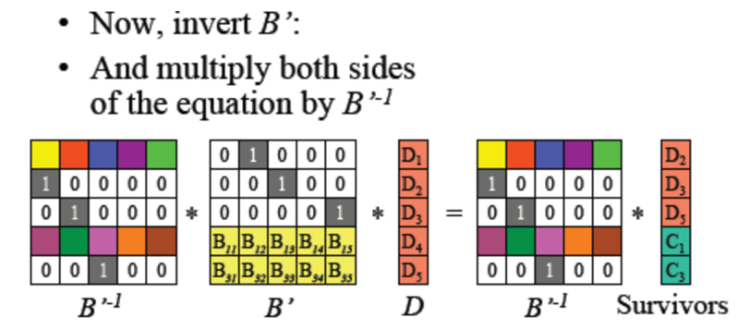  将n份原始数据，增加m份数据，并能通过n+m份中的任意n份数据，还原为原始数据。即如果有任意小于等于m份的数据失效，仍然能通过剩下的数据还原出来。 | 图1分  分析1分
1 | Reed-Solomon纠删码因为可以提供n+m的冗余，所以更适合于大型数据中心。 | 1分
1 | （1）使用并联模型建模。 | 2分
1 | （2）系统的寿命是： X=max{X₁，X₂ ，…，X_{n}}=X | 1分
1 | （3）系统的可靠度是：R(t)=R | 1分
2 | 不设标准答案，视学生答题情况给分。参考答案如下：  （1）优势：自主可控，性能领先、生态丰富、体验提升、云端赋能、融入移动、内生安全等。 | 2分
2 | （2）物联网，工业互联网，机器人、嵌入式系统等 | 1分
2 | （3）不足：在其稳定性、性能和标准化这方面还有进一步提升空间。 | 2分
2 | 不设定标准答案，视学生的回答酌情给分。仅给出参考答案：  （1）漏洞攻击，拒绝服务攻击，数据泄露等 | 2分
2 | （2）数据库用户和模式：角色、特权，数据备份和恢复，审计，存储设置和空间份额，数据加密，系统资源限制等 | 2分
2 | （3）数据库向分布式、in-memory的方向发展，数据库的安全演进必须支持这类场景的数据库安全，保证跨域分布式数据库安全等要求成为新的挑战。 | 1分
2 | 不设定标准答案，视学生的回答酌情给分。仅给出参考答案：  （1）共同的安全问题：  - 二者自身都存在安全漏洞；  - 二者都存在使用和管理不当的问题，比如存在弱口令；  - 二者都面临如何对最高权限（Admin和DBA）进行管理和约束的难题；  - 二者都是基于某种访问控制模型构建，比如访问控制列表、访问权限矩阵等；  - 二者都面临各种各样的渗透、攻击，比如针对操作系统的缓冲区溢出和针对数据库的SQL攻击。 | 2分
2 | （2）相同的安全机制：  - 身份认证和授权  - 安全审计  - 数据加密 | 1分
2 | （3）不同的安全机制： | 1分
  操作系统 | 数据库
  沙箱  可信计算 | 数据备份和恢复
2 | （4）数据库需要操作系统严格认证、授权能登录服务器的用户，所以需要采用最小授权策略；操作系统需要数据能可靠地保存数据，所以需要采用备份、灾备策略。 | 1分
3 | （1）不设定标准答案，视学生的回答酌情给分。学生可适当发挥。 | 3分
3 | 不设定标准答案，视学生的回答酌情给分。仅给出参考答案：  （2）学生在答题时应该能够根据案情的描述，猜想遭受的攻击方式，锁定取证范围。 | 5分
3 | （3）取证原则：  - 取证过程中不能对目标设备有任何改动，读取硬盘数据必须用“只读锁”；  - 所有提取的文件都要经过签名，保证不被篡改；  - 保存证据的硬盘每次使用前都要“洗盘”清零操作（Erases）；  - 尽可能优先提取易失性数据——内存、网络数据包等等；  - 分析证据的工作应该在工作副本（对目标硬盘逐位、逐字节的镜像）上进行。 | 2.5分
3 | （3）取证过程  - 记录被检查系统的硬件和软件配置，确认被检查系统所包含的硬件和软件  - 拆开被检查计算机，检查计算机的硬盘  - 确认将要收集的存储设备，这些存储设备既可能是内置的也可能是外置的，有的系统可能同时拥有这两种设备  - 记录内置存储设备和硬件配置  - 通过受控制的引导程序恢复可疑系统的配置信息  - 尽可能地将存储器从可疑计算机中拆卸下来，使用预先准备好的监测系统来进行证据的提取 | 2.5分
3 | （4）EnCase，X-ways，FTK 司法分析软件等 | 2分
4 | （1）攻防不对称的原因 | 2分
  攻击方 | 防御方
  攻击可以在任意时刻发起 | 防御必须随时警惕
  攻击可以选择一个薄弱点进行 | 防御必须全线设防
  攻击包含了对未知缺陷的探测 | 防御只能对已知的攻击防御
  攻击常在暗处，具隐蔽性 | 防御常在明处，表面看起来完美，使人容易疏忽，丧失警惕
  攻击可以肆意进行 | 防御必须遵循一定的规则
4 | 不设定标准答案，视学生的回答酌情给分。 | 3分
4 | 不设定标准答案，视学生的回答酌情给分。 | 5分
4 | 不设定标准答案，视学生的回答酌情给分。 | 5分
5 | （1）工作组的各台计算机都是平等的，访问需要彼此一对一地身份认证，适用于较小的系统；域中设置了专门的域控制器，任何一台工作站只需通过了域控制器的认证，即可访问域中任何他具备访问权限的资源，适用于较大的系统。 | 5分
5 | （2）既可以按照校区来划分，也可以采用部门来划分。  应该每个校区都要设置域控制器。  每个校区至少部署两台域控制器，内容彼此同步，互为备份。 | 5分
5 | （3）组策略是Windows Server 2003 操作系统中提供的一种重要的更新和配置管理技术。系统管理员使用组策略来为计算机和用户组管理桌面配置指定的选项。  只需将设置好的组策略挂接到对应的OU，即可实施相应的安全策略。  工作组模式不能使用组策略。 | 5分

